

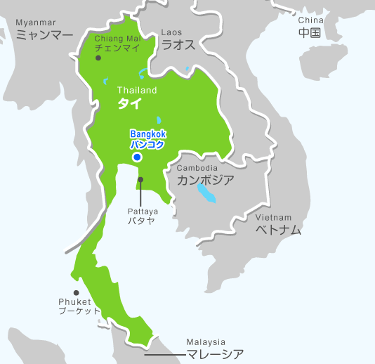


タイから来る、16歳の男の子と
20才の女の子を受け入れてくれる
ホストファミリーを募集しています
2013/3/31（日）～2013/4/12（金）の13日間です。
日本に来るのを今からとても楽しみにしています。
どうぞよろしくお願いいたします。
- 参加者の年齢に近い若者に定期的に接していること。
- 参加者の言語（英語ができます）に関する知識を持つこと。
- ライオンズクラブおよびライオンズ国際ユースキャンプ及び交換プログラムの目標を知った上で受け入れて
いただくこと（オリエンテーションを行います）。
- 来日生に睡眠の場所と食事を提供できること。
- 若者の保護に関連する地域のすべての
法律に従うこと。
※詳しくは、下記までお問合せください
※以下の資格を満たす必要があります

